 | ИСПОЛНИТЕЛЬНЫЙ КОМИТЕТ МАМАДЫШСКОГО  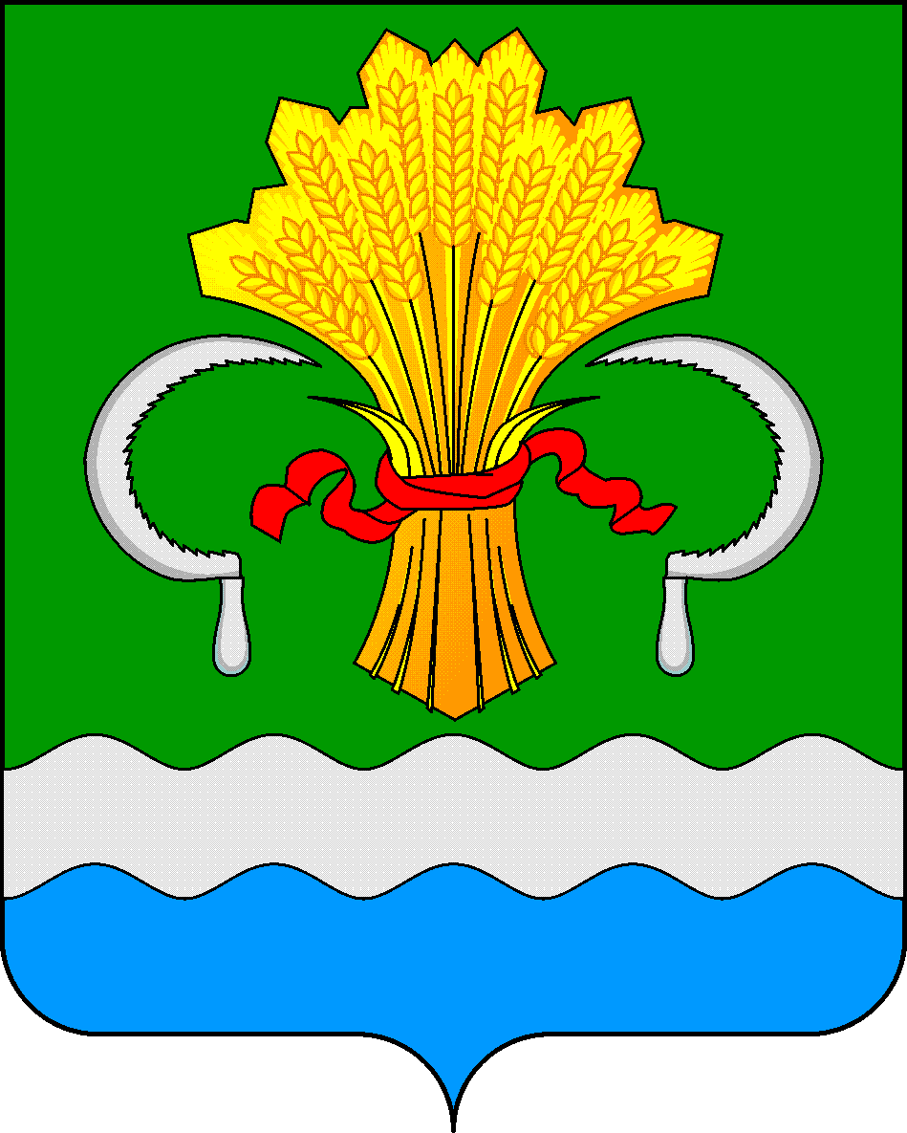  МУНИЦИПАЛЬНОГО РАЙОНА  РЕСПУБЛИКИ ТАТАРСТАН  ул.М.Джалиля, д.23/33, г. Мамадыш,  Республика Татарстан, 422190 |  | ТАТАРСТАН РЕСПУБЛИКАСЫНЫҢ  МАМАДЫШ МУНИЦИПАЛЬ  РАЙОНЫНЫҢ БАШКАРМА КОМИТЕТЫ  М.Җәлил ур, 23/33 й., Мамадыш ш.,  Татарстан Республикасы, 422190
 | Тел.: (85563) 3-15-00, 3-31-00, факс 3-22-21, e-mail: mamadysh.ikrayona@tatar.ru, www.mamadysh.tatarstan.ru
 | Постановление  № 135 |  | Карар  от «05» 04 2023 г.

О создании Совета ветеранов спорта при
МКУ «Отдел по делам молодежи и спорту»
Исполнительного комитета Мамадышского
муниципального района Республики Татарстан»

С целью пропаганды здорового образа жизни, совершенствования и развития спортивного движения среди лиц среднего, старшего и пожилого возрастов, Исполнительный комитет Мамадышского муниципального района Республики Татарстан
п о с т а н о в л я е т:
- Создать совет ветеранов спорта при МКУ «Отдел по делам молодежи и спорту» Исполнительного комитета Мамадышского муниципального района Республики Татарстан.
- Утвердить Положение о Совете ветеранов спорта при МКУ «Отдел по делам молодежи и спорту Исполнительного комитета Мамадышского муниципального района Республики Татарстан» (Приложение №1).
- Опубликовать настоящее постановление на официальном сайте Мамадышского муниципального района mamadysh.tatarstan.ru и на официальном портале правовой информации Республики Татарстан.
- Настоящее постановление вступает в силу со дня его официального опубликования.
- Контроль за исполнением настоящего постановления возложить на заместителя руководителя Исполнительного комитета Мамадышского муниципального района Хузязянова М.Р.

Руководитель О.Н.Павлов

Приложение
к постановлению
Исполнительного комитета
Мамадышского муниципального района
от «05 » 04 2023 г. № 135

Положение
о Совете ветеранов спорта при МКУ «Отдел по делам молодежи и спорту» Исполнительного комитета Мамадышского муниципального района Республики Татарстан.

- Общие положения.
1.1.Совет ветеранов спорта при МКУ ««Отдел по делам молодежи и спорту Исполнительного комитета Мамадышского муниципального района Республики Татарстан» (далее – Совет) является консультативным органом, созданным при МКУ «Отдел по делам молодежи и спорту» Исполнительного комитета Мамадышского муниципального района Республики Татарстан (далее – Отдел по делам молодежи и спорту) для популяризации, совершенствования и развития в районе спортивного движения среди лиц среднего, старшего и пожилого возрастов (далее - ветераны спорта).
1.2. Совет в своей деятельности руководствуется действующим законодательством Российской федерации, Республики Татарстан, муниципальными нормативно-правовыми актами и данным Положением.
1.3. Совет в свою деятельность осуществляет во взаимодействии со спортивными учреждениями, и иными организациями, предметом деятельности которых являются физическая культура, спорт, вопросы здоровья и долголетия.

2. Цели и задачи Совета.
2.1. Пропаганда занятий физической культурой и спортом среди различных возрастных групп населения, популяризация движения ветеранов спорта в Мамадышском муниципальном районе.
2.2. Подготовка предложения и рекомендация МКУ «Отдел по делам молодежи и спорту» Исполнительного комитета Мамадышского муниципального района Республики Татарстан по:
- организации, координации и контролю над проведением районных спортивных соревнований, в том числе среди ветеранов спорта. Оказание содействия в организации и проведении физкультурных и спортивных мероприятий.
- по формированию и развитию банка данных ветеранов спорта Мамадыщского муниципального районам (спортсменов, тренеров, учителей физической культуры, журналистов и т.д.)
- по коммуникации с организациями ветеранов спорта при МКУ «Отдел по делам молодежи и спорту» Исполнительного комитета Мамадышского муниципального района Республики Татарстан и их информационному обеспечению.
2.3. Распространение передового опыта организации ветеранского спорта.
2.4. Формирование и направление предложения в МКУ «Отдел по делам молодежи и спорту» Исполнительного комитета Мамадышского муниципального района Республики Татарстан для формирования календаря спортивно-массовых мероприятий и соревнований по видам спорта с участием ветеранов для включения в календарный план официальных физкультурных и спортивных мероприятий.

3.Состав Совета и организация деятельности Совета.

3.1. Совет формируется из числа ветеранов спорта Мамадыщского муниципального района по ходатайству спортивных учреждений, общественных организаций, общественных объединений.
3.2. Состав Совета избирается на первом заседании Совета.
3.3. Совет ветеранов спорта состоит из председателя, 4 членов Совета и секретаря.
3.4. Председатель избирается членами Совета посредством открытого голосования.
3.4.1. Председатель Совета:
1) возглавляет Совет и осуществляет общее руководство деятельностью Совета;
2) утверждает планы работы Совета;
3) утверждает повестку заседания Совета;
4) ведет заседания Совета;
5) подписывает протоколы заседаний Совета;
6) имеет право решающего голоса в случае равенства голосов членов Совета.
В отсутствие председателя Совета его полномочия осуществляет заместитель председателя Совета.
Изменения в состав Совета рассматриваются на заседание Совета и принимаются простым большинством голосов.
3.4.2. Секретарь Совета:
1) обеспечивает решение организационных вопросов при подготовке заседаний Совета;
2) подготавливает материалы и документы для рассмотрения их на заседаниях Совета;
3) своевременно оповещает членов Совета о повестке, дате, месте и времени проведения заседания Совета;
4) составляет план работы Совета и предоставляет его на утверждение председателю Совета;
5) ведет протокол заседаний Совета;
6) выполняет поручения председателя и заместителя председателя Совета по вопросам, входящим в компетенцию Совета.
3.5. Совет осуществляет свою деятельность постпредством проведения заседаний в соответствии с утвержденным планом работы.
3.6. Заседания Совета проводятся не реже четырех раз год.
3.7. Заседания Совета правомочны, если на них присутствует не менее 50% от его состава +1 член Совета.
3.8. В случае отсутствия необходимого числа членов Совета заседание переносится.
3.9. Решение Совета принимаются большинством голосов решающим является голос Председателя Совета.
3.10. Решение Совета оформляются протоколом, который подписывается председателем и секретарем Совета.

4. Права Совета.

4.1. Запрашивать в установленном порядке информацию по всем вопросам, связанным с формированием и развитием движения ветеранов спорта в Мамадышском муниципальном районе.
4.2. Заслушивать на заседаниях Совета представителей ветеранского спорта.
4.3. В пределах своих полномочий Совет принимает решение, которых носят рекомендательный характер.

